济宁市兖州区科学技术局
2023年政府信息公开工作年度报告

本报告由济宁市兖州区科学技术局按照《中华人民共和国政府信息公开条例》（以下简称《条例》）和《中华人民共和国政府信息公开工作年度报告格式》（国办公开办函〔2021〕30号）要求编制。
本报告内容包括总体情况、主动公开政府信息情况、收到和处理政府信息公开申请情况、政府信息公开行政复议和行政诉讼情况、存在的主要问题及改进情况、其他需要报告的事项等六部分内容。
本报告所列数据的统计期限自2023年1月1日起至2023年12月31日止。本报告电子版可在“中国·兖州”政府门户网站（www.yanzhou.gov.cn）查阅或下载。如对本报告有疑问，请与济宁市兖州区科学技术局联系（地址：济宁市兖州区龙桥街道九州方圆行政办公中心13楼，联系电话：0537—3413872）。
一、总体情况
2023年，区科技局严格按照《中华人民共和国政府信息公开条例》，认真贯彻上级关于政务公开工作的各项安排部署，加强对政务公开工作的组织领导，持续健全工作机制，深入拓展公开内容，注重优化公开渠道，不断提高工作透明度，更好地做到依法行政。
（一）认真做好主动公开
2023年，在区政府网站发布各类信息46条，具体来看：发布政务动态4条；发布政策文件信息4条（其中政策汇编2条、部门文件2条）、机构职能1条、规划计划1条、财政预算决算2条、行政权力运行公开7条（其中部门会议2条、执行和落实情况公开5条）、重点领域信息20条、主动公开基本目录1条、组织管理3条（其中政务公开组织领导1条、政务公开工作推进1条、政务公开工作培训1条）、政府信息公开制度3条。参加市级、区级新闻发布会议3次。
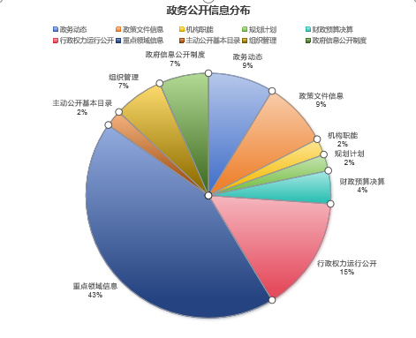
政务公开信息分布
（二）依申请公开情况
2023年度，区科技局未收到政府信息公开申请。
（三）推进政府信息管理建设
注重强化组织领导。召开局政务公开工作推进会议，主要领导听取政务公开工作汇报，研究解决具体问题。注重强化协调联动，发挥政务公开工作领导小组职能作用，将政务公开工作分解到科室、到责任人，确保一体推进、多点发力。注重拓宽公开渠道、精准推送信息，为全区256家科技企业一企一策定制科技政策赋能包，举办全区企业科技创新能力提升培训班暨科技政策赋能包宣讲会议，确保信息公开靶向发力、政策惠及精准滴灌。注重提升公开质量，主动邀请企业负责人参加局季度总结会，持续提升科技工作透明度。
（四）做好政府信息公开平台建设
充分利用兖州区政府网站、“创新兖州”微信公众号等信息公开平台，多渠道做好信息权威发布、政策解读和办事服务工作；拓宽信息报送渠道，宣传展示我区科技工作成就；依托公示栏、LED屏等，不断延伸科技创新政务公开工作。
（五）提升监督保障工作
成立以局长为组长，分管副局长为副组长，各科室科长成员的政府信息公开工作领导小组，将信息公开工作列入各科室年度责任目标考核内容。安排两名工作人员具体负责政务公开工作，召开政务公开专题会议2次，开展政务公开业务培训1次。
二、主动公开政府信息情况
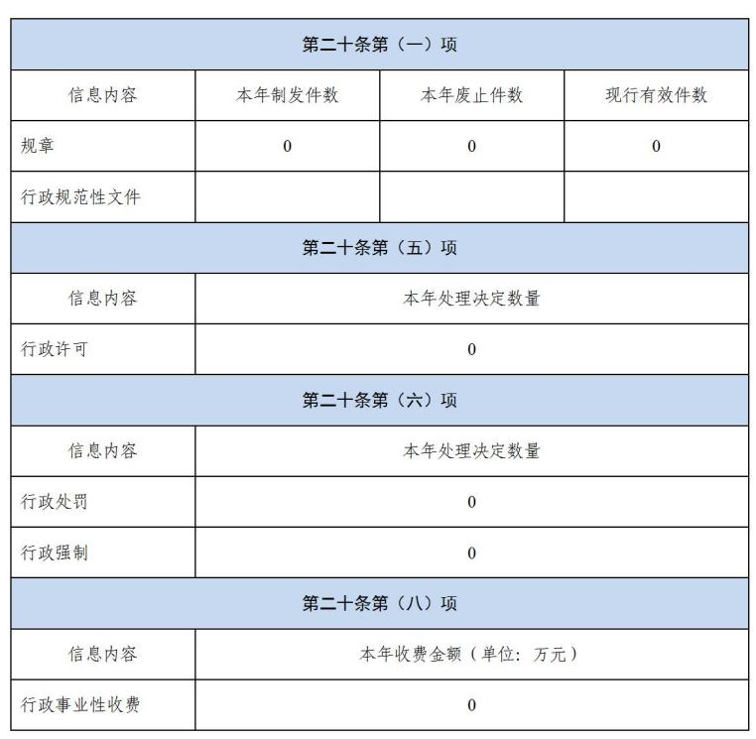
三、收到和处理政府信息公开申请情况
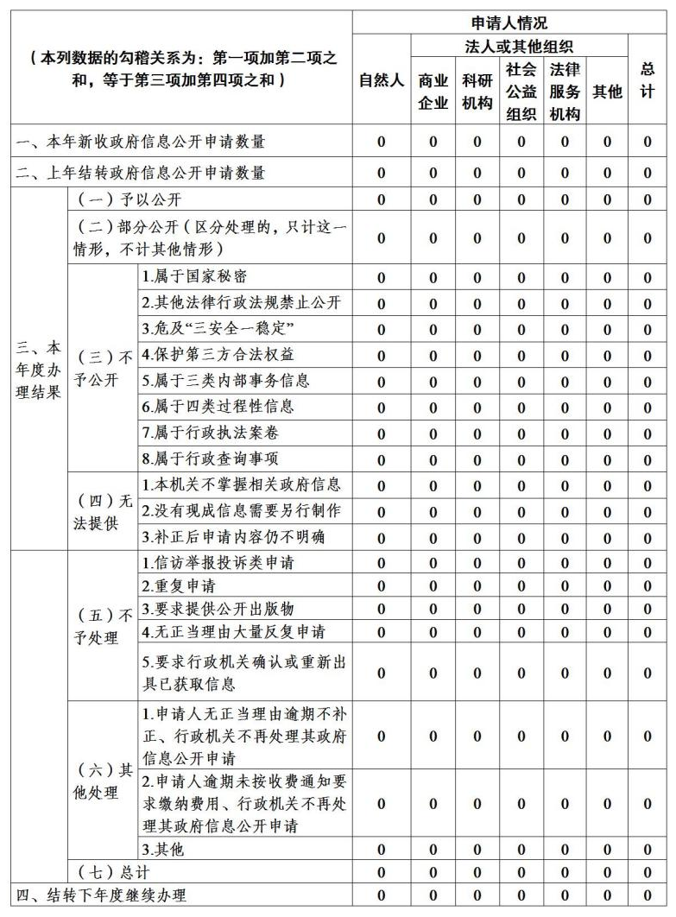
四、政府信息公开行政复议、行政诉讼情况
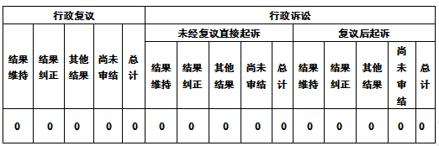
五、存在的主要问题及改进情况
2023年，我局政府信息公开工作取得了一定成效，但与《条例》的要求、群众的需求、社会的期盼相比还存在一定差距。一是主动公开意识不强，少数工作人员对于政务公开工作重视不够，公开内容不及时；二是公开形式和效果有待增强，政策解读的范围有待进扩大。
下一步，我局将一是加强政务公开培训，每年至少举办一次政务公开培训活动，提升全局工作人员的政务公开意识、能力和水平。二是加大决策和解读公开力度，指导各处室进一步做好决策的事前、事中公开，对公众关切、社会关注度高的事项，及时做好公开和解读；做好重要政策性文件的发布解读工作，通过新闻发布会、新媒体等途径，丰富政策解读形式，扩大政策传播范围。
六、其他需要报告的事项
（一）依据《政府信息公开信息处理费管理办法》收取信息处理费的情况需在此专门报告；
2023年度无收取信息处理费的情况。
（二）本行政机关落实上级年度政务公开工作要点情况；
对照上级年度政务公开工作要点，结合工作实际，研究制定本机关政务公开工作要点，认真细化工作措施，推动政务公开要点落实落地。
（三）本行政机关人大代表建议和政协提案办理结果公开情况；
2023年度未办理人大代表建议和政协提案。
（四）本行政机关年度政务公开工作创新情况；
区科技局坚持以人民为中心理念，精准对接政策指向和市场主体需求，为全区256家科技型企业一企一策定制科技政策赋能包，实施科技综合柜员包镇街、包企业制度，加大政策供给创新力度，提高政务公开质量，激发政务服务效能，切实提升市场主体满意度，以政务公开实效为全区科技高质量发展赋能加力。
（五）本行政机关政府信息公开工作年度报告数据统计需要说明的事项；
无。
（六）本行政机关认为需要报告的其他事项；
无。
（七）其他有关文件专门要求通过政府信息公开工作年度报告予以报告的事项。
无。

